Муниципальное бюджетное дошкольное образовательное учреждение
«Детский сад общеразвивающего вида «Аленький цветочек»

IV Конкурс
творческих детских исследований и проектов
«Маленький исследователь»
Исследовательско-творческий проект
в номинации «Я и опыты»
«Волшебный мир бумаги»

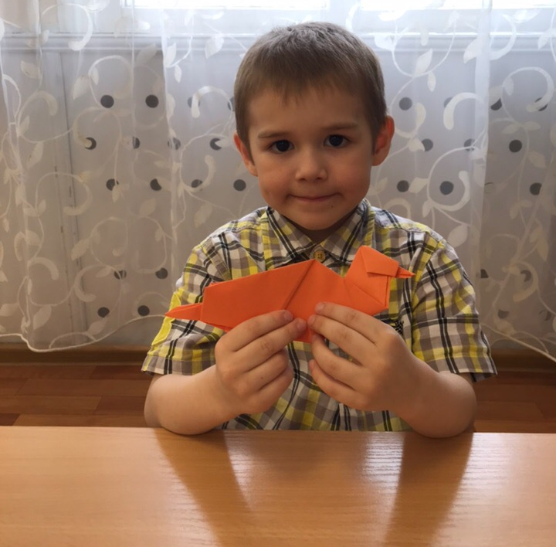
Автор: Власов Сергей
воспитанник «МБДОУ «ДСОВ» Аленький цветочек»
группа «Почемучки»
Руководители проекта:
Сахнова И. О.
Бекмачева Е.Ю.
село Перегребное, 2019
Содержание:
Введение…………………………………………………………………………..3
Актуальность………………………………………….…………………………..3
I.Основная часть
Как делают бумагу…...........................……...........................................................4
II. Практическая часть
Свойства бумаги и опыты.……………………………….……..……………….4
III. Заключение.
- Выводы……………………………………………………………………9
Литература………………………………………………………………………10

Введение
Я очень люблю играть с бумагой. Она легко мнется, рвется, сгибается, скручивается. Бумага — самый доступный и самый дешевый материал для творчества. Она привычна, легко поддается любым изменениям.
Актуальность. Более 2000 лет прошло с тех пор, как человечество изобрело бумагу. Наша жизнь без бумаги была бы скучной. Из бумаги сделаны книги, открытки, письма, плакаты, салфетки и многое другое. Бумага - доступный для ребенка и универсальный материал, широко применяется не только в рисовании, аппликации, но и в художественном конструировании. Бумага — первый материал, из которого дети начинают мастерить, творить, создавать неповторимые изделия. Она известна всем с раннего детства. Из нее каждый ребенок и взрослый может сложить пакетик, кораблик, самолетик. Но из обычного листа бумаги можно получить тысячи разнообразных фигурок, создать свой бумажный мир, в котором живут чудесные животные, расцветают диковинные цветы, прогуливаются добрые драконы и динозавры. Этот необычный мир можно создать своими руками из бумаги. Бумага открывает детям путь к творчеству, развивает их фантазию и художественные возможности.
Проблема. Какие интересные поделки можно сделать из бумаги, узнав лучше ее свойства.
Гипотеза считаю, что зная особенности бумаги и ее свойства, можно сделать необычные поделки из бумаги.
Цель: Узнать свойство бумаги и сделать поделки.
Задачи:
-Узнать свойство бумаги (мнётся, рвётся, намокает, склеивается, складывается)?
- Учиться делать поделки из бумаги.
Методы исследования:
- Метод наблюдения
- Метод худ.литература
- Беседа

- Основная часть.
Как делают бумагу.
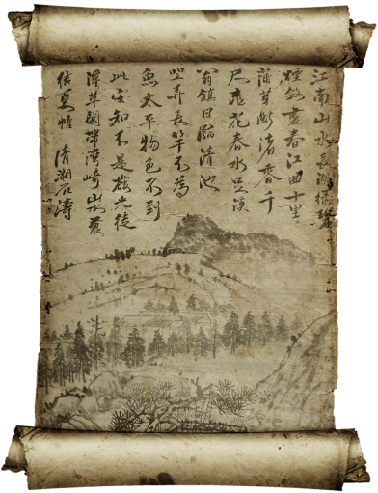
Бумагу изобрели в Китае в 105 году. Бумага состоит из миллионов тоненьких волокон. Эти волокна называются целлюлозой, которую делают из древесины: берут бревно, очищают от коры, потом сильно измельчают в муку. Потом эту массу просеивают и промывают, очищая от грязи, и отбеливают. Смешивают с водой, помещают в специальную машину, там выкладывается ровным слоем, проходит под круглым валиком, который прессует ее в гладкий лист. Этот валик выдавливает всю лишнюю воду, потом это сушат, сматывают в рулоны, срезают края, чтобы бумага была ровная.
II. Практическая часть
Свойства бумаги и опыты
Бумага материал созданный человеком. Как и любой другой материал, она имеет определённые свойства. Их нужно знать, чтобы использовать при изготовлении различных изделий.
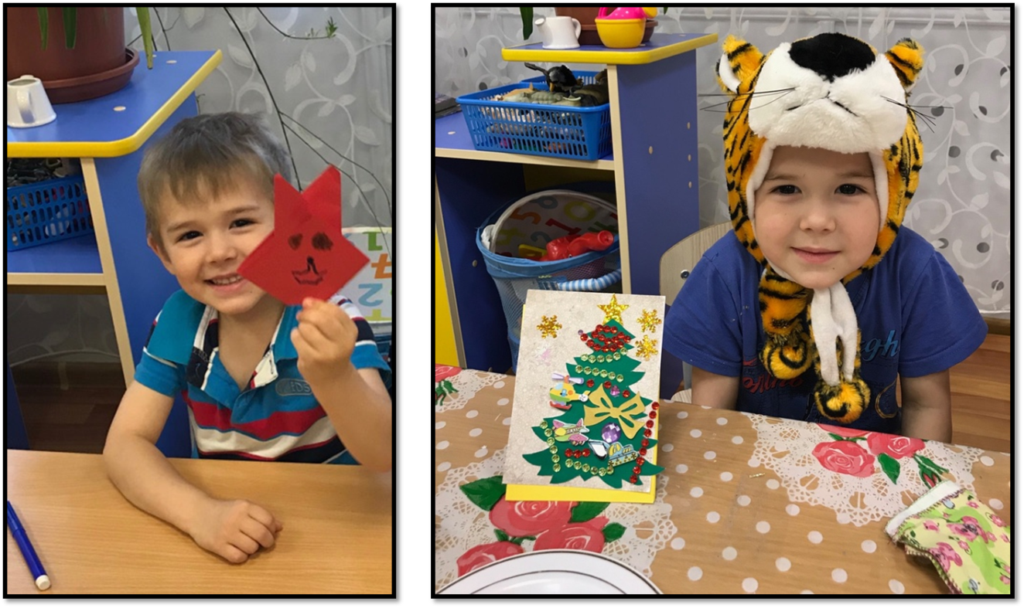
А чтобы понять какие свойства имеет бумага, я провел несколько опытов и в этом мне помогла Евгения Юрьевна.

Опыт № 1 «Бумага мнется?»
Мы взяли кусочек ткани и цветную бумагу. Попробуйте смять рукой кусочек ткани и кусочки бумаги. Ткань распрямилась, а бумага так и осталась мятой.
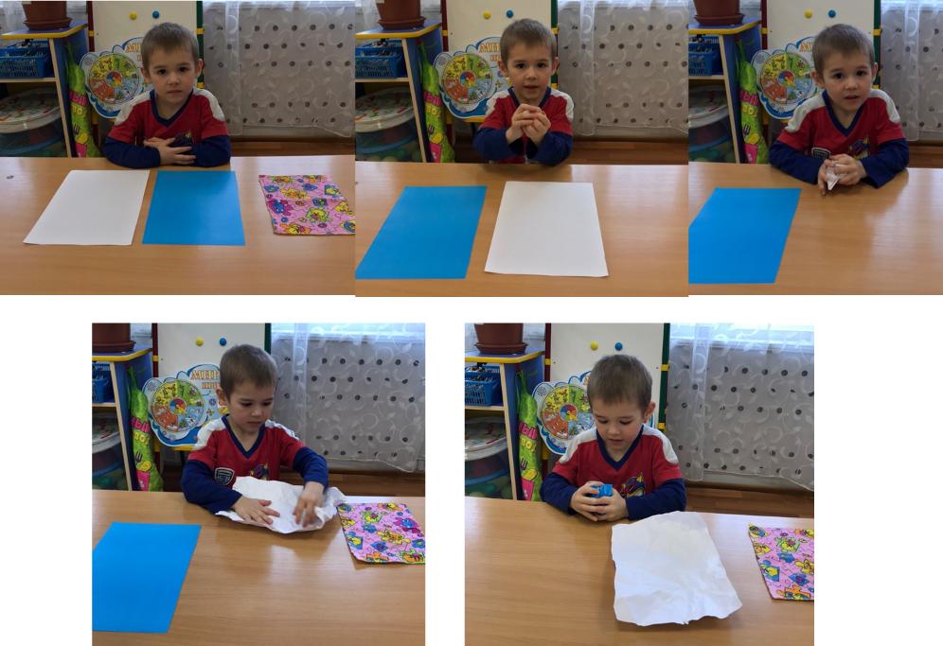
Вывод: бумага мнется, но более плотную бумагу тяжелее сминать.
Вот посмотрите какая красивая подделка из мятой бумаги.
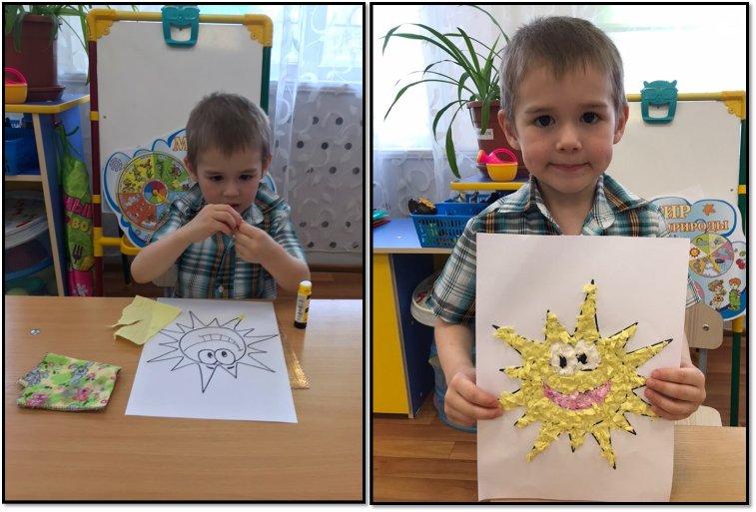

Опыт № 2 «Бумага рвет?»
Мы взяли кусочек ткани и бумагу. Попробуйте порвать руками кусочек ткани, а теперь бумагу, и нам это удалось.
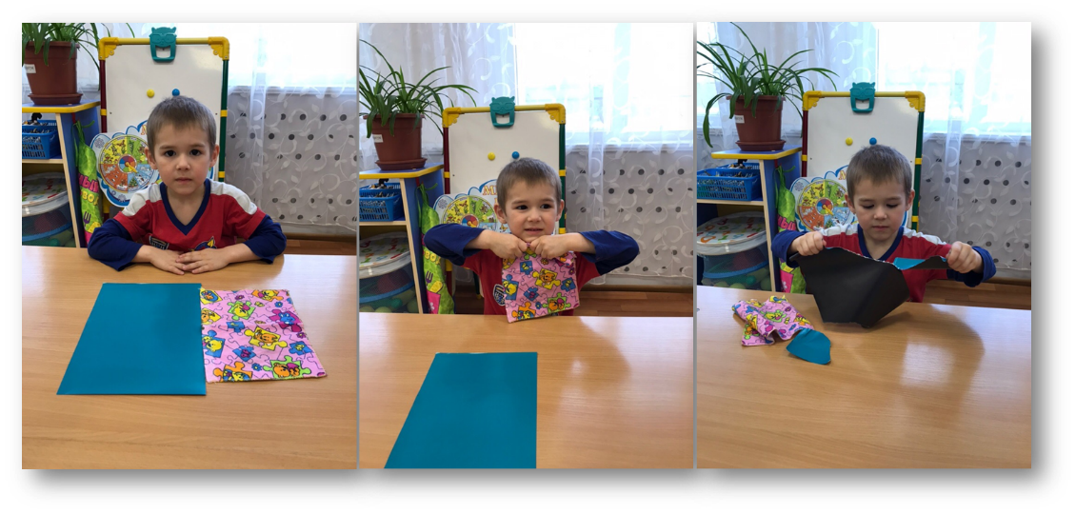
Вывод: значит, бумага хорошо рвётся! Вот такая «рванная» мозайка из кусочков бумаги у нас получилась.
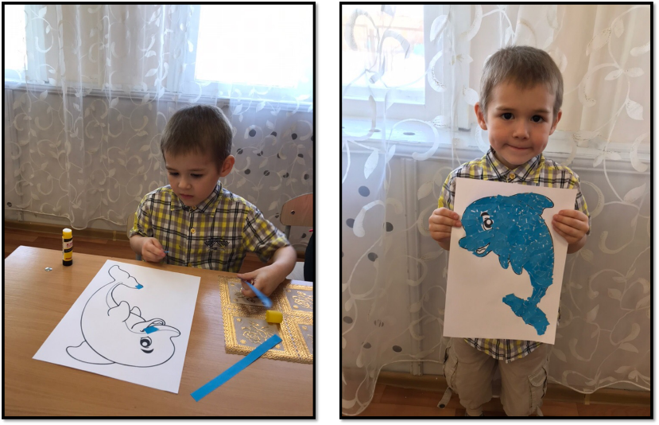
Опыт №3 «Бумага намокает?»
Возьмём таз с водой и положим в него сначала салфетку, а потом лист цветной бумаги. Что заметили? Салфетка сначала намокла, а потом и цветная бумага.
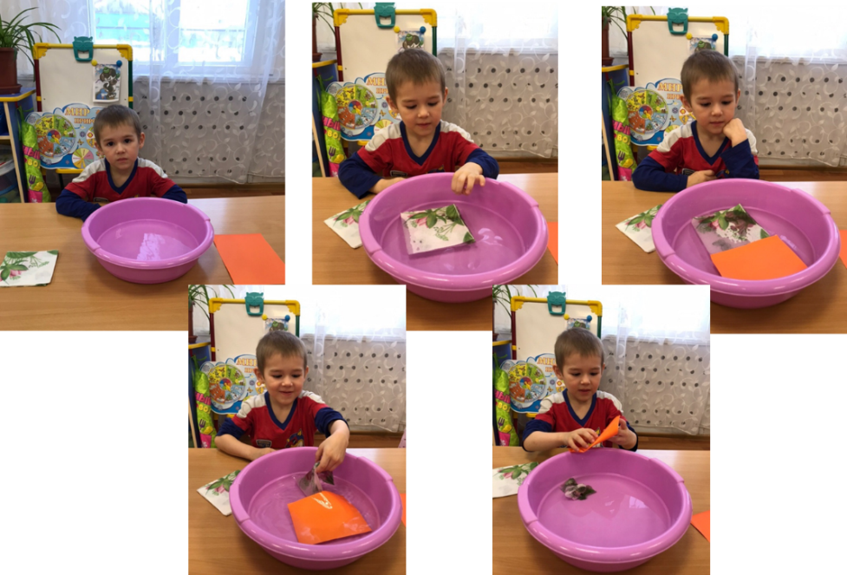
Вывод: Значит, бумага намокает! Все бумажные предметы портятся от встречи с водой– бумага материал не прочный.
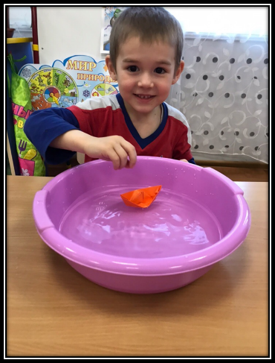
Опыт №4 «Бумагу можно склеивать?»
Мы взяли цветную бумагу, ножницы, клей. Разрезали целый лист бумаги и склеили части.
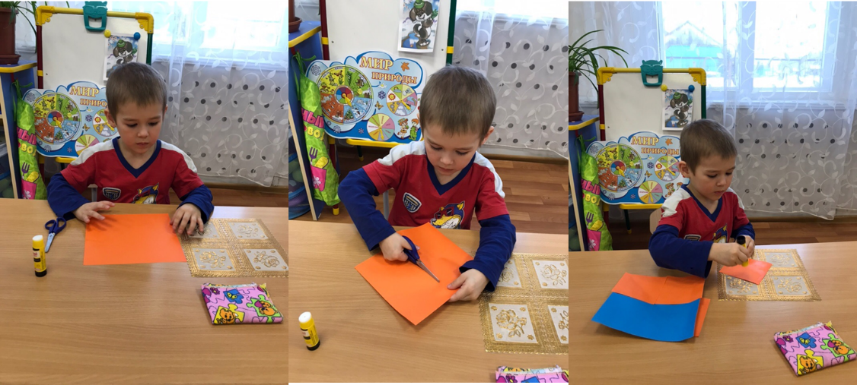
Вывод: бумажные предметы можно склеивать.
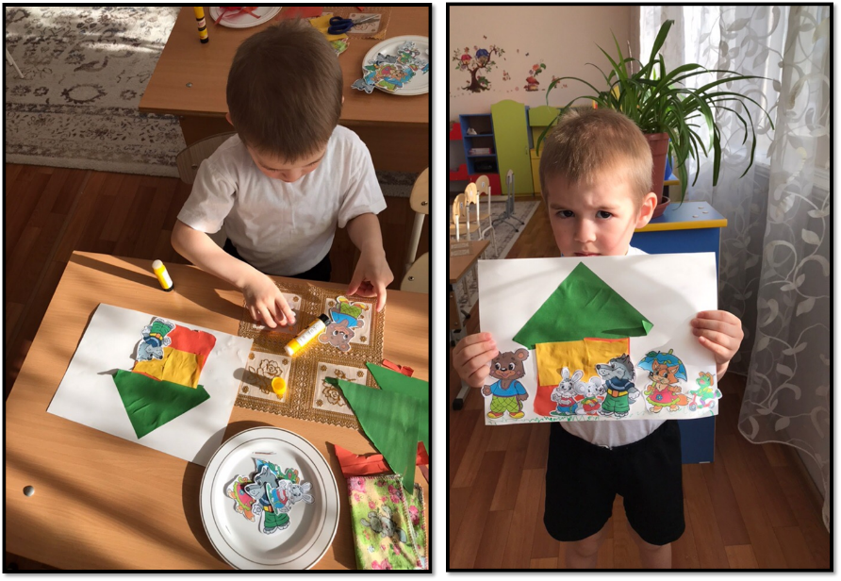
Опыт №5 «Бумагу можно складывать и сворачивать?»
На столе у нас лист бумага для «Оригами» и лист картона. Теперь сложим лист бумаги и лист картона. У нас получилось сложить и свернуть, но картон труднее складывать и сворачивать.
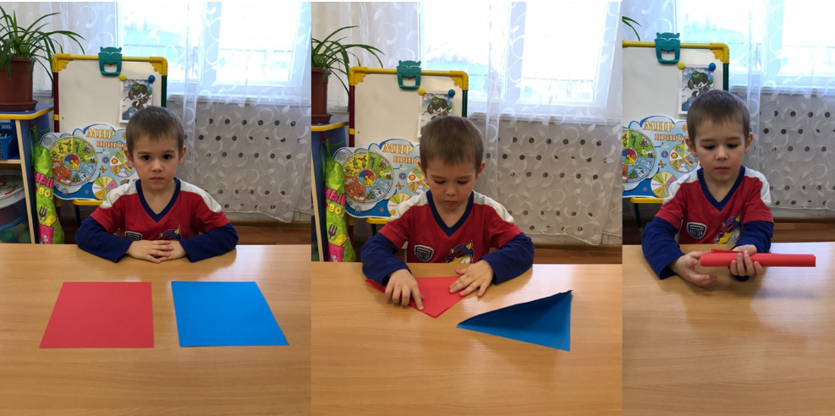
Вывод: бумагу можно складывать и сворачивать. Чем толще бумага, тем она труднее складывать.
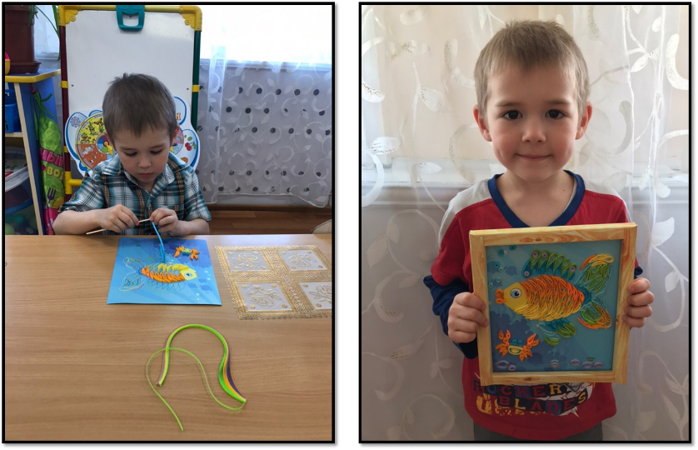
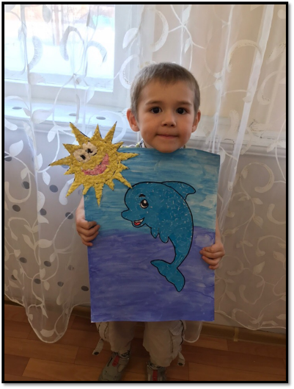
Проведение этих опытов принесло мне удовольствие, я узнал много нового и полезного. Я выяснил, что, используя свойства бумаги, можно создать очень интересные поделки.
В результате я увидел, что бумага: мнется, склеивается, сминается, скручивается, намокает, рвется она не прочна. Поэтому давайте не забывать, как легко её повредить и поэтому к бумаге нужно относится бережно. Дети должны аккуратно читать книги, не мять и не рвать листы и тогда они прослужат очень долго. Бумага сопутствует человеку на протяжении всей его жизни.
III. Заключение.
Вывод.
Моя гипотеза подтвердилась, зная особенности бумаги и ее свойства, можно сделать необычные поделки из бумаги.
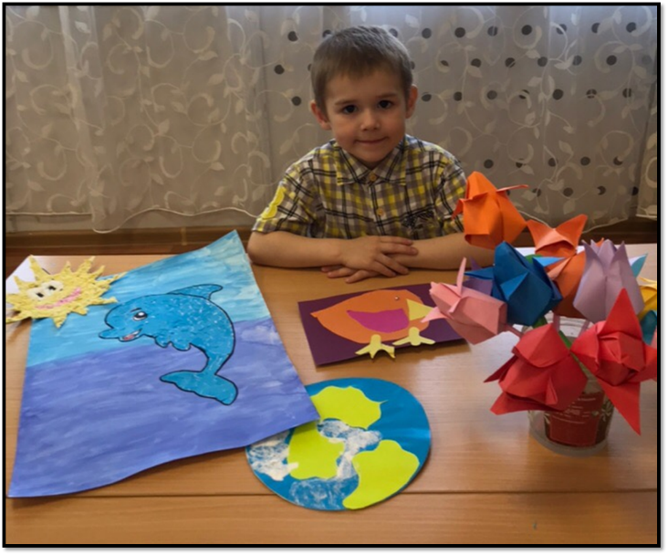

Литература.
https://www.maam.ru/detskijsad/yeksperimentirovanie-v-srednei-grupe-svoistva-bumagi.html
https://infourok.ru/proekt-volshebniy-mir-bumagi-dlya-detey-sredney-starshey-gruppi-2536119.html
https://infourok.ru/statya-mi-chudo-sotvorit-sumeem-sami-2010687.html
https://multiurok.ru/files/issliedovatiel-skaia-rabota-bumagha-i-ieie-svoistv.html
https://infourok.ru/konspekt-zanyatiya-na-temu-bumaga-ee-kachestva-i-svoystva-3059163.html
https://infopedia.su/9x462.html

